Міністерство освіти і науки, молоді та спорту України
Національний технічний університет України
«Київський політехнічний інститут»
Факультет інформатики та обчислювальної техніки
Кафедра обчислювальної техніки

Лабораторна робота №2
З дисципліни «Комп’ютерна графіка»

Виконав: Перевірив:
Студент групи ІО-21 ст. викладач
Коноз А.О. Саверченко В. Г.
Дата здачі_____________
Захищено з балом_____
Бригада № 14

Київ 2014

Мета: Отримати основні навички у побудові фігур в тривимірному просторі, ознайомитись з різними способами задання фігур.
Завдання:
За допомогою довільного графічного редактора побудувати фігуру.
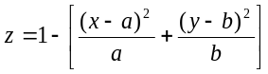
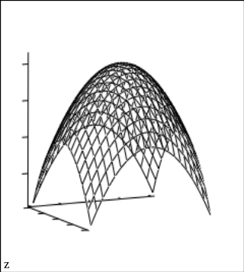

Для побудови фігури була використана програма Wolfram Mathematica. Фігура була задана формулою.
Текст програми:

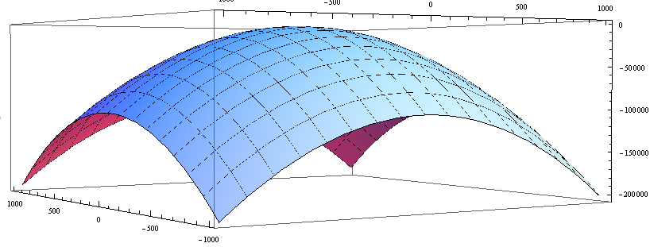
Результат виконання програми при a = 10, b = 10.

Аналіз результатів:
Програма виконує побудову фігури за заданою формулою з конкретними значеннями параметрів a,b (a = 10, b = 10). При цих значеннях, а також при інших значеннях які задовольняють умову a/b=1 спостерігається максимальний візуальний ефект і максимальна відповідність графічному опису завдання.
Висновок:
Під час виконання лабораторної роботи були закріплені основні навички роботи з функціями в тривимірному просторі, а також вивчені основні способи задання цих функцій. В даній лабораторній роботі був використаний формульний спосіб задання функції.
В завданні формула була задана параметризовано. Тобто потрібно було не лише побудувати фігуру, а також потрібно було визначити на що впливають параметри a i b. В ході виконання роботи були взяті різні значення даних параметрів і експериментально було встановлено що ці параметри впливають на довжину, ширину і власне на всю форму фігури.
Якщо взяти один параметр дуже великим в порівнянні з іншим, то ми отримаємо фігуру зовсім іншої форми.
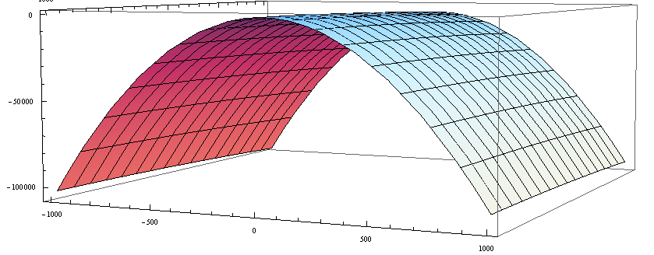
Для прикладу було взято значення параметру a = 1000, a параметр b=10. При цих значенням чітко помітна зміна форм фігури:
Отже можна зробити висновок, що чим більше відношення a/b відрізняється від 1 тим меншою стає висота дуги, на яку спирається одна сторона, і більшою стає висота дуги іншої сторони. Також було помічено, що при збільшенні значень параметрів a, b збільшується масштаб фігури, проте зберігається закономірність зміни розмірів. Тобто основну роль у визначенні обрисів фігури грає не величина параметрів a,b а саме їх відношення.

